SARDEGNA -SAN TEODORO – VILLA VISTA MARE CON GIARDINO E PISCINA

A circa 15/20 minuti dall'aeroporto e porto di Olbia, a pochi minuti dal centro di San Teodoro o di Porto San Paolo e qualche minuto per raggiungere alcune tra le più belle e rinomate spiagge del nord Sardegna, in un contesto residenziale ma non condominiale, splendida villa bifamiliare, rispettando le normative sul risparmio energetico La proprietà immobiliare si trova in San Teodoro (OT),

La zona è servita da attività commerciali come market, ristoranti e bar ecc., strutture turistiche e sportive (campi da tennis, da calcetto, diving, golf ecc.), servizi per piccolo diporto e a pochi minuti troviamo porto turistico che rende la zona di particolare interesse.

-La villa, di circa 180 mq commerciali (completamente fuori terra) gode di circa 100 mq tra terrazze e verande coperte, con ampio giardino di circa 700 mq (ampliabile), si sviluppa su due piani con ampia vista mare.

Per la costruzione sono state applicate tecniche dettate dalle ultime normative europee in tema di risparmio energetico quali: vespaio ventilato e tetto; pareti perimetrali con camera d'aria e pacchetto coibentante interno alle pareti; tetto doppio in legno a vista e ventilato con pacchetto coibentante, serramenti esterni in alluminio con giunto termico e vetrocamera, rifiniti internamente in legno bianco; porte interne, scorrevoli e a battente, in legno massello, ambienti climatizzati estate/inverno con impianti top di gamma di rinomato marchio; realizzato con materiali e finiture di pregio ed alto standard qualitativo (gres fine porcellanato, rivestimenti in monocottura.

Con un’ottima privacy è così composta:

Primo piano

camera padronale con ampia terrazza coperta vista mare

accesso al solarium sovrastante,

grande bagno riservato e ampia cabina armadio;

due camere e ulteriore bagno,

soffitti realizzati in legno con travi a vista e perlinato bianco.

Piano terra

ampio salone di ca. 40 mq,

bagno,

ripostiglio

ampia cucina separata

grandi verande e terrazze

piscina

parcheggio.

La villa è fornita di piscina privata ed è completamente e finemente arredata,

-A 200 m dal villaggio troviamo bar, rivendita giornali, trattoria/pizzeria e market aperto tutto l'anno e fermata bus Olbia/San Teodoro.

A 1800 mt “Puntaldia” con il porto turistico, campo da golf, campo da tennis, ristoranti, boutique e spiagge tra cui Lu Impostu ; ancora Capo Coda Cavallo e la sua spiaggia, le bellissime spiagge di Brandinchi, Suaraccia, Salinedda, La Cinta ecc.

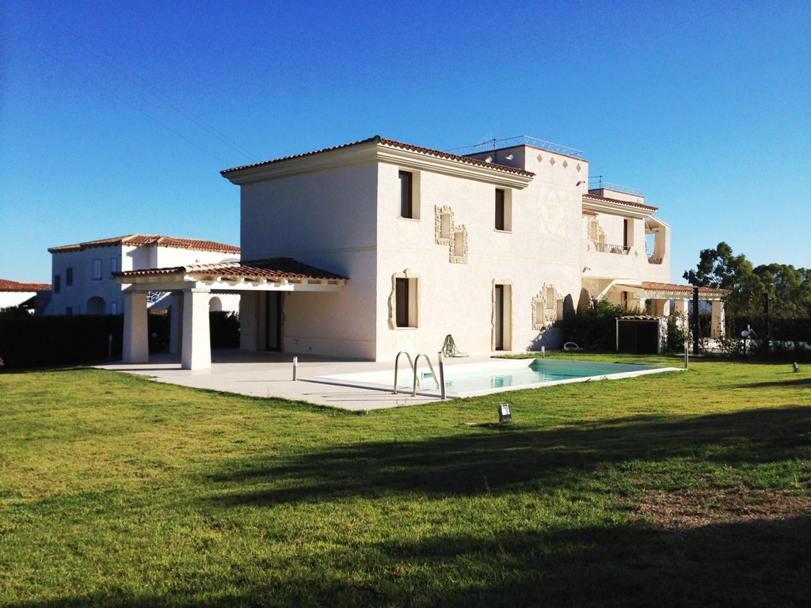

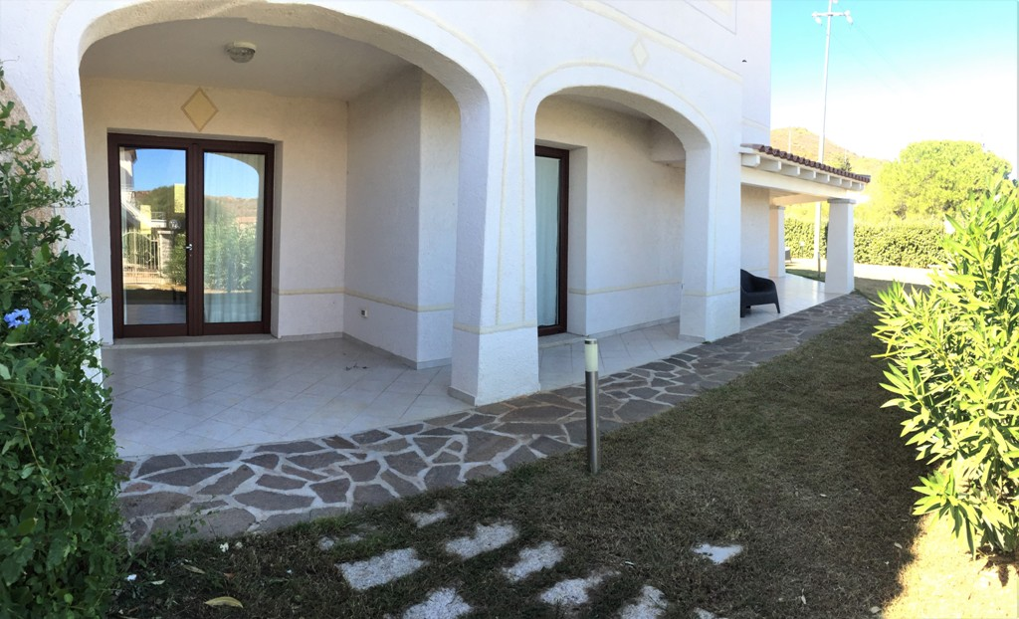

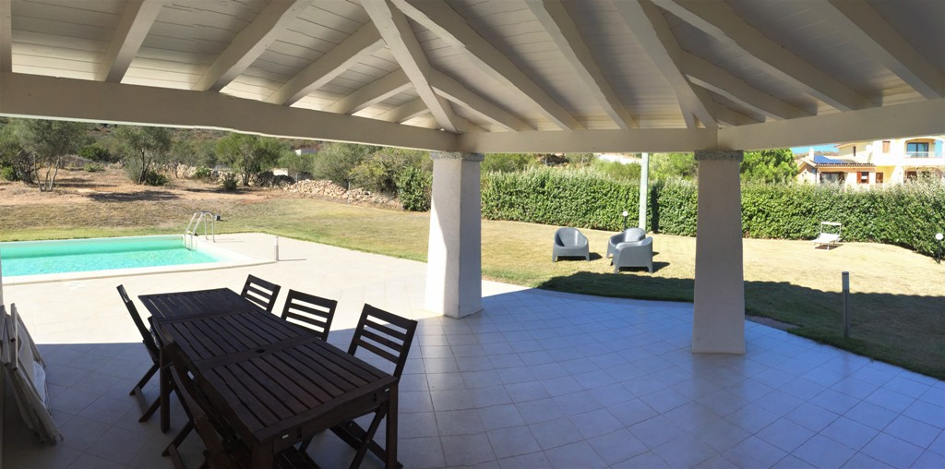

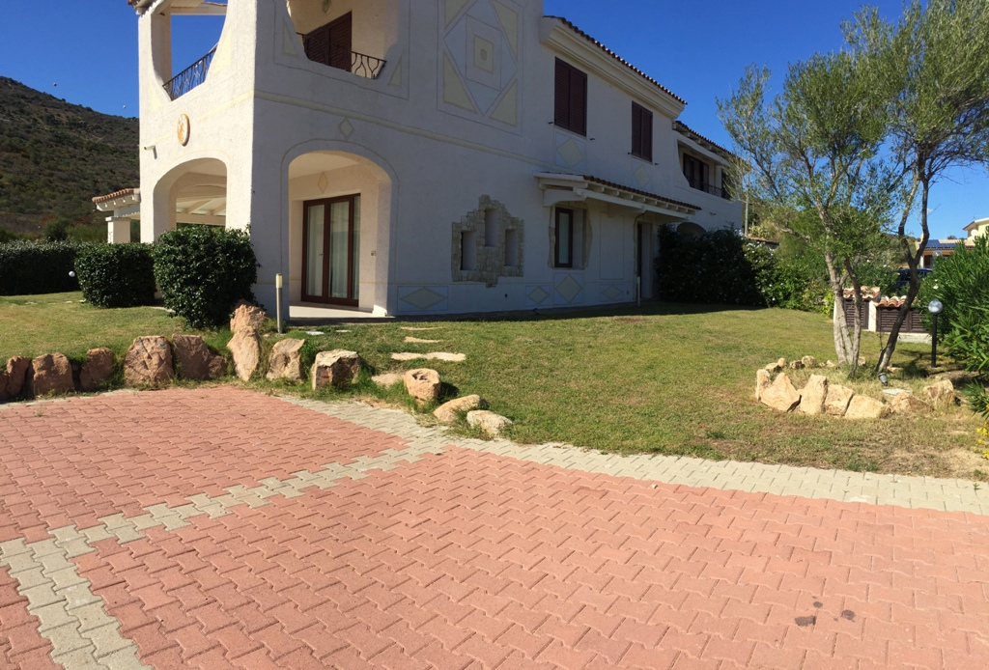

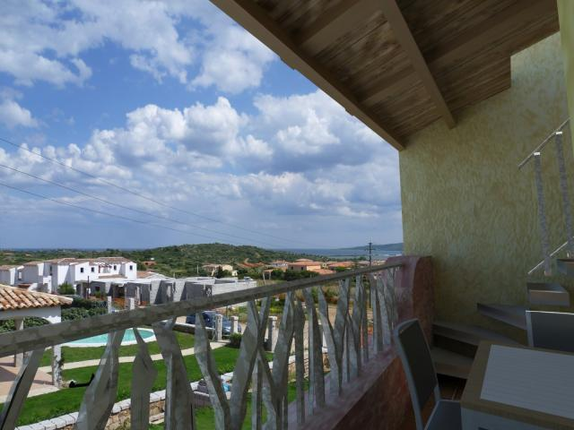

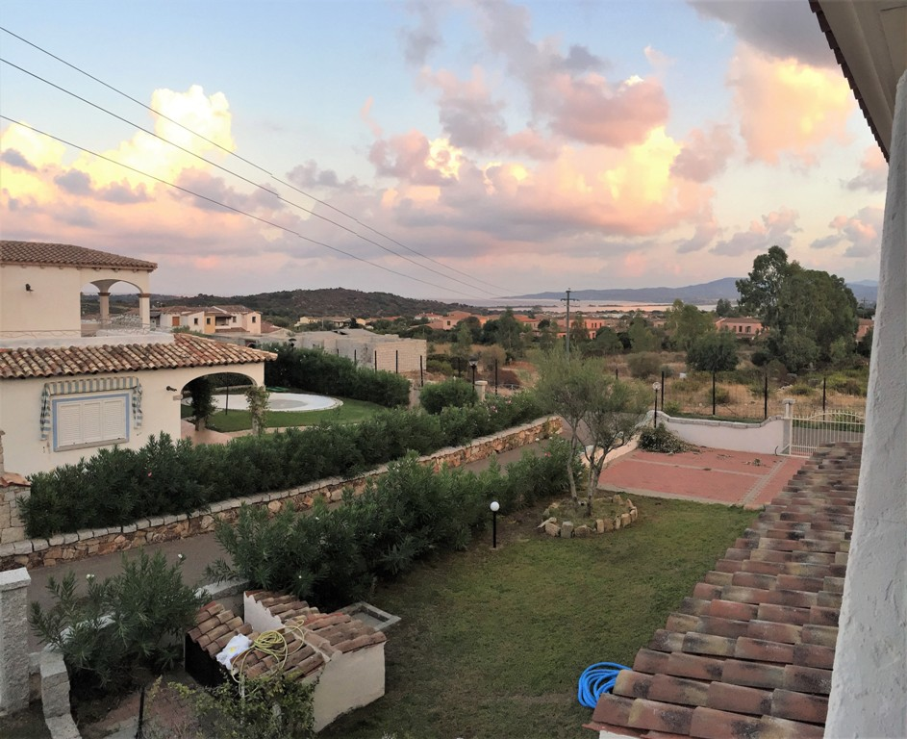

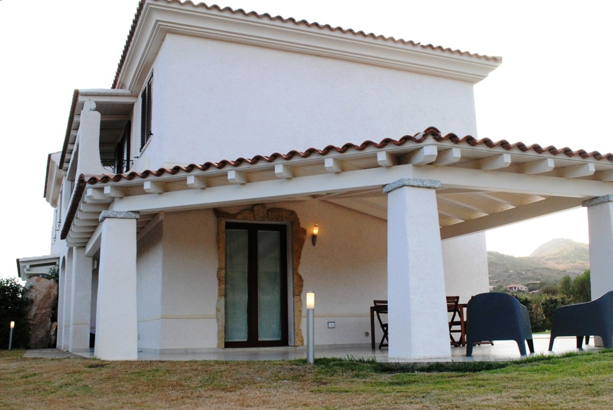

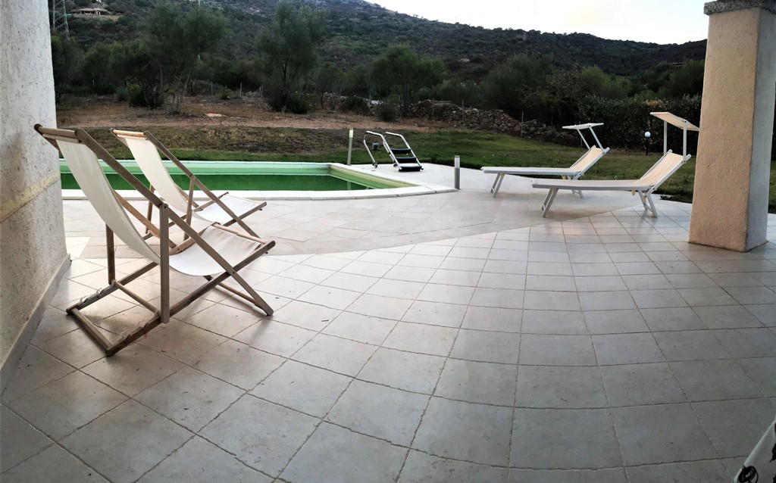

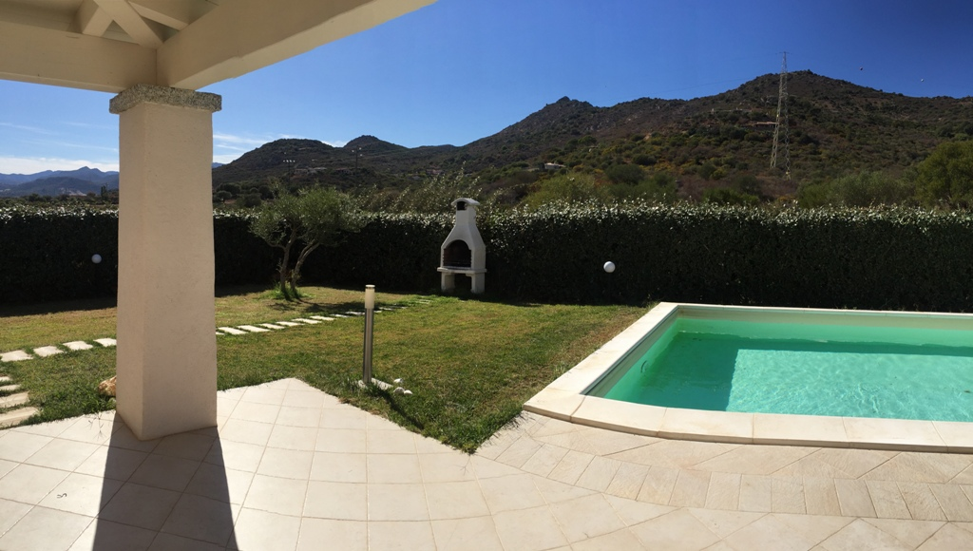

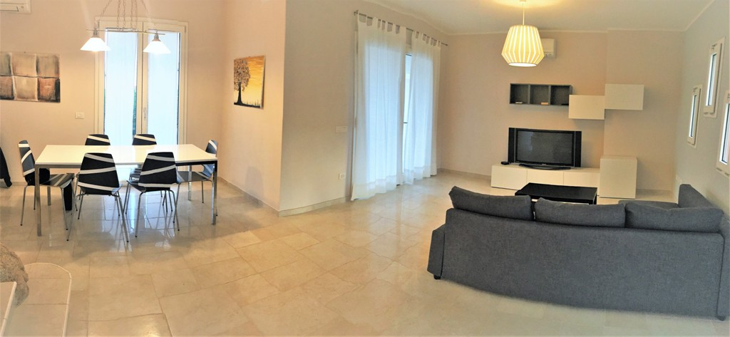

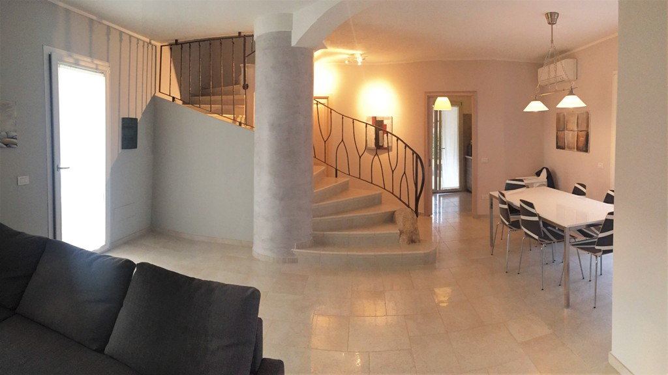

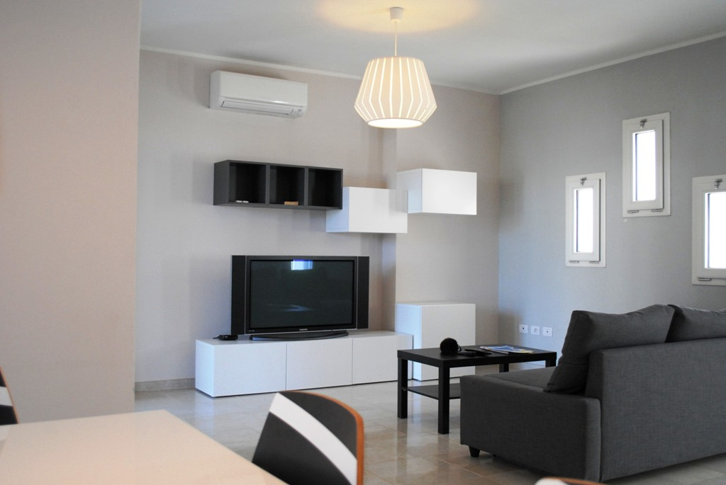

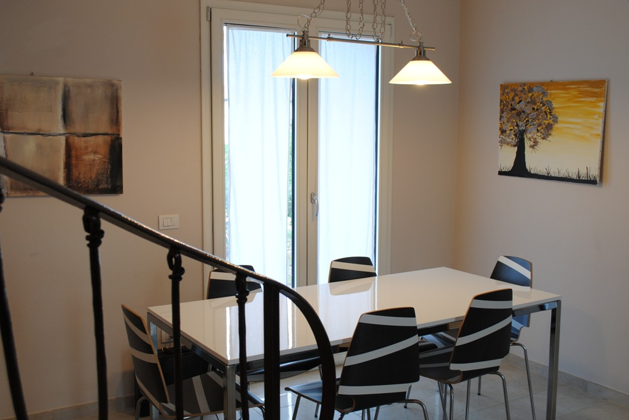

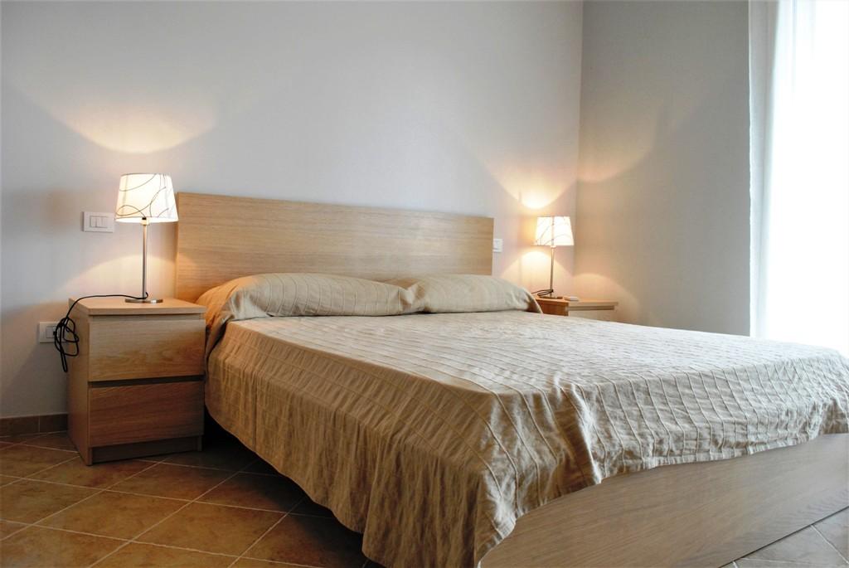

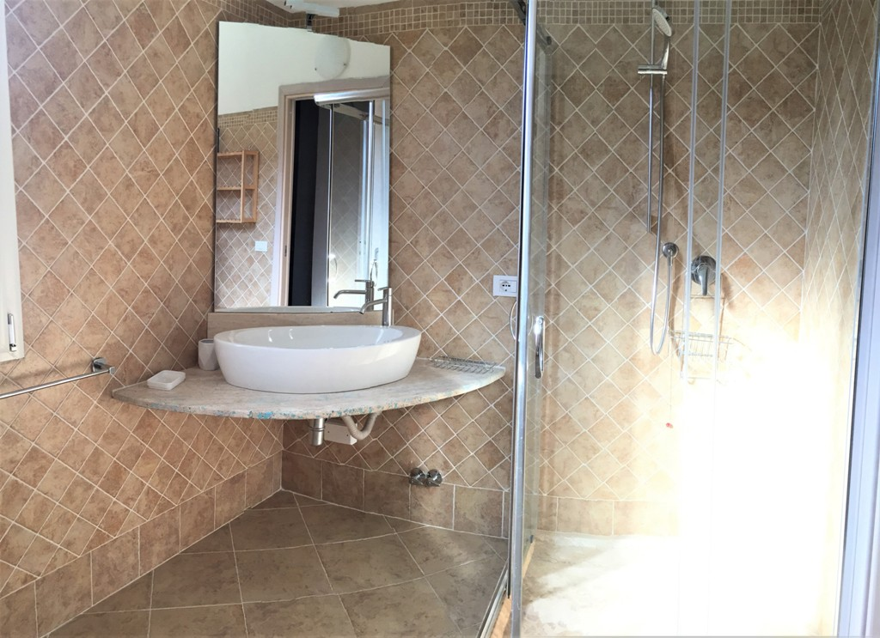

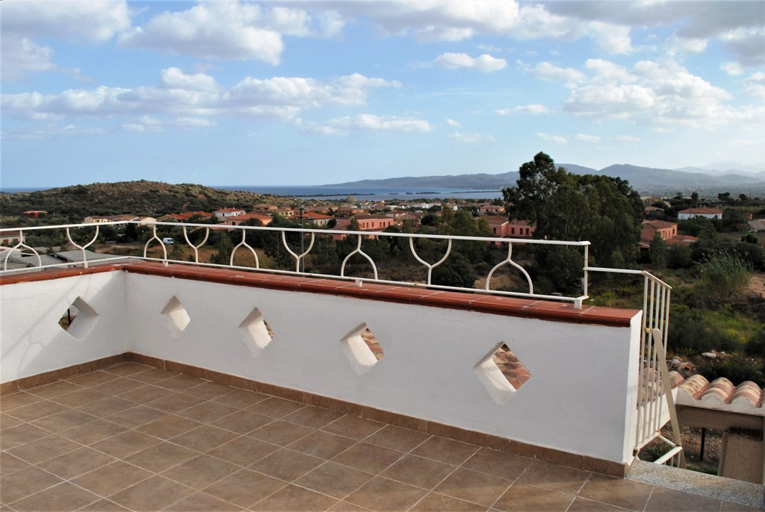

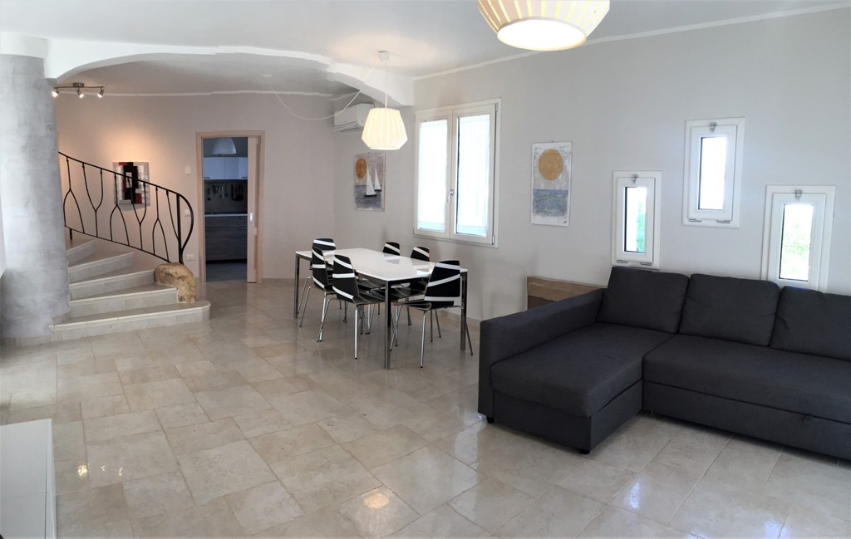

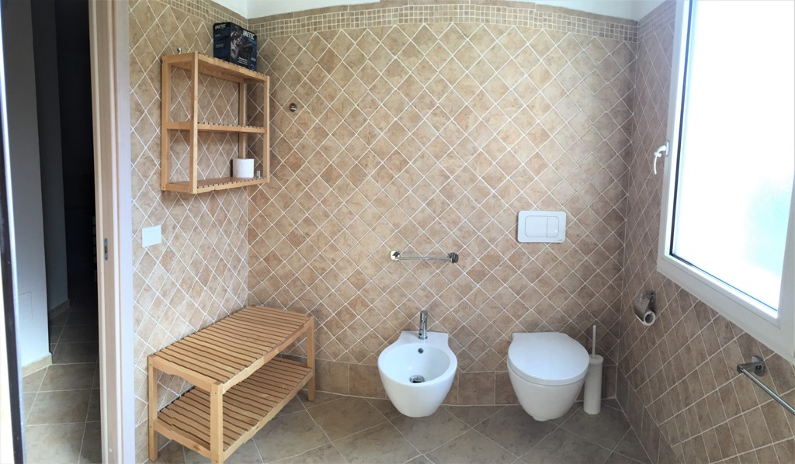

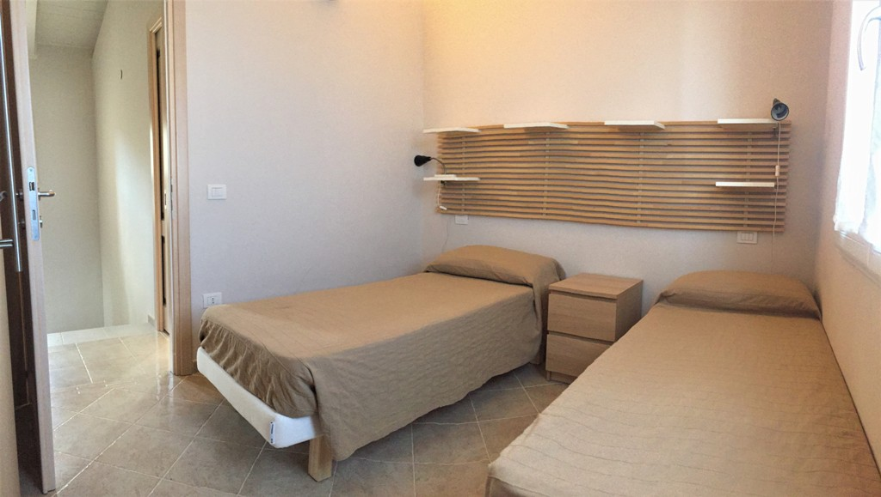

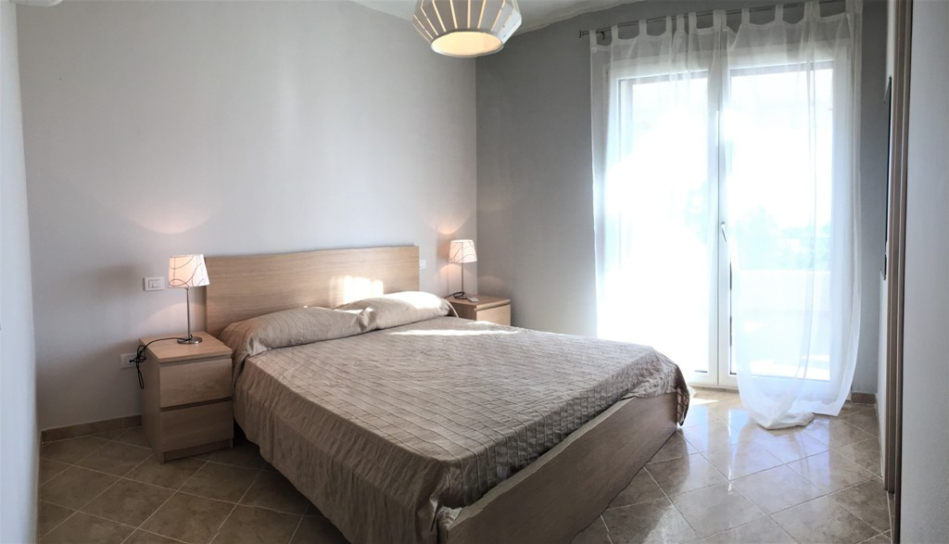

Per info e loi : ing Bruno Rocchi 335-6185994 ing.rocchi@gmail.com

